You can create your own resources,
videos and games at:

http://www.opensign.eu

SPIEL: ZUCKERGEHALT (LEVEL 2)

Alter: 8 bis 12 Jahre
Entwickelt von: Média’Pi

Kompetenzen:
- Verknüpfung von Lebensmitteln und der Menge an Zucker, die sie enthalten
- Sich merken, an welchem Platz sich die Karten befinden und Entwickeln einer Strategie, um sie effektiv auszuwählen
- Geduld und Beharrlichkeit

Europäische Kompetenzen
https://eur-lex.europa.eu/legal-content/EN/TXT/?uri=uriserv%3AOJ.C_.2018.189.01.0001.01.ENG&toc=OJ%3AC%3A2018%3A189%3ATOC

Spezifisches Vokabular / Schlüsselwörter:
Würfelzucker, Wasser, Soda, Tomatensauce, Eis

Unterrichtskonzept
Nach dem Betrachten des Videos «Zucker» bei http://opensign.eu/thematic_topics/56, Das Spielen dieses Spiels ermöglicht es, zu Bewerten, ob das Video verstanden wurde: http://www.open-sign.eu/memory_game/79

Ressourcen:
Ein Computer und eine Internetverbindung.
Schwerpunkt Gebärdensprache:
In der Lage sein, die Beziehung zwischen der Menge an Lebensmitteln und der Menge an verstecktem Zucker in ihnen kritische zu betrachten.

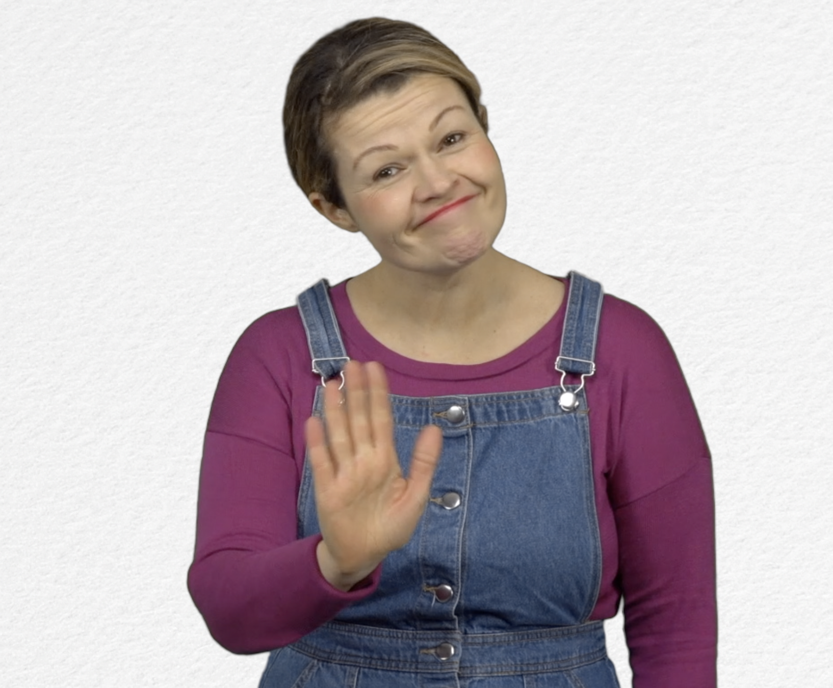
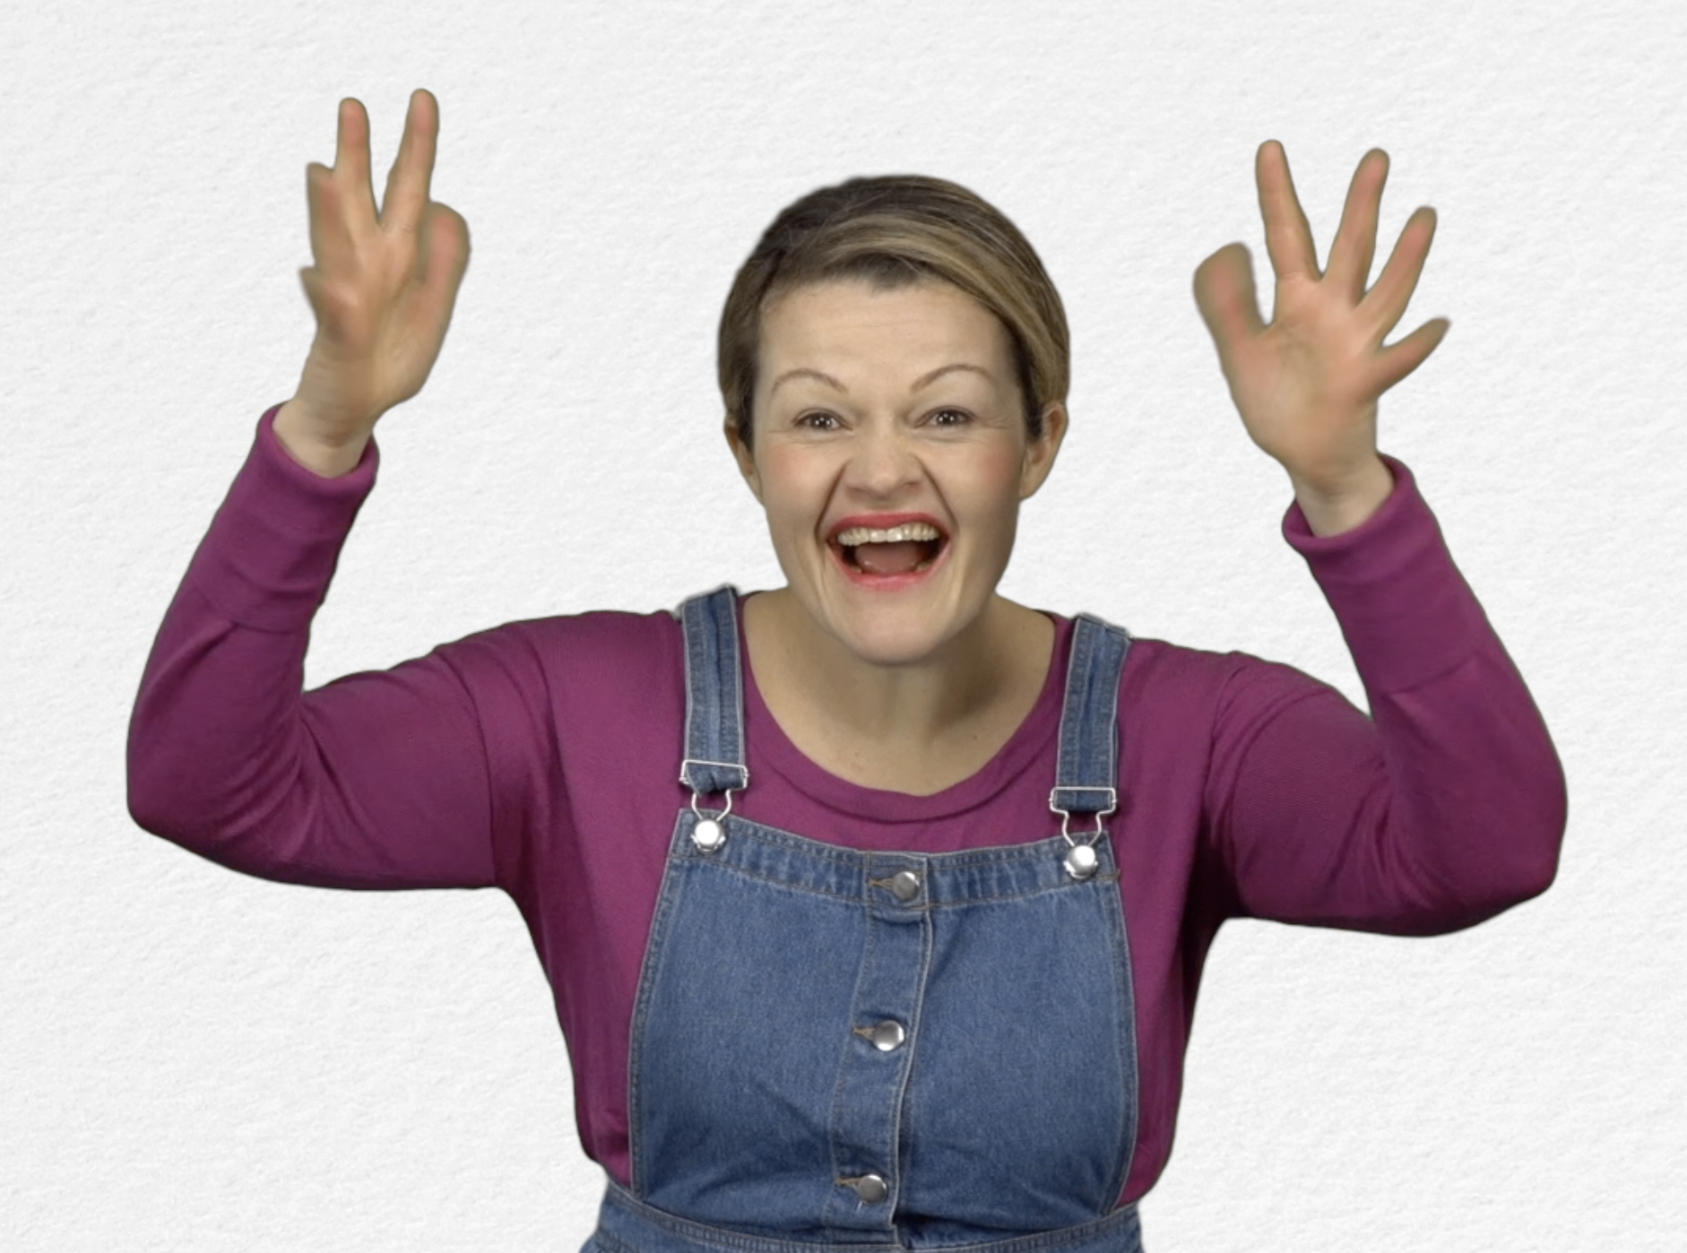
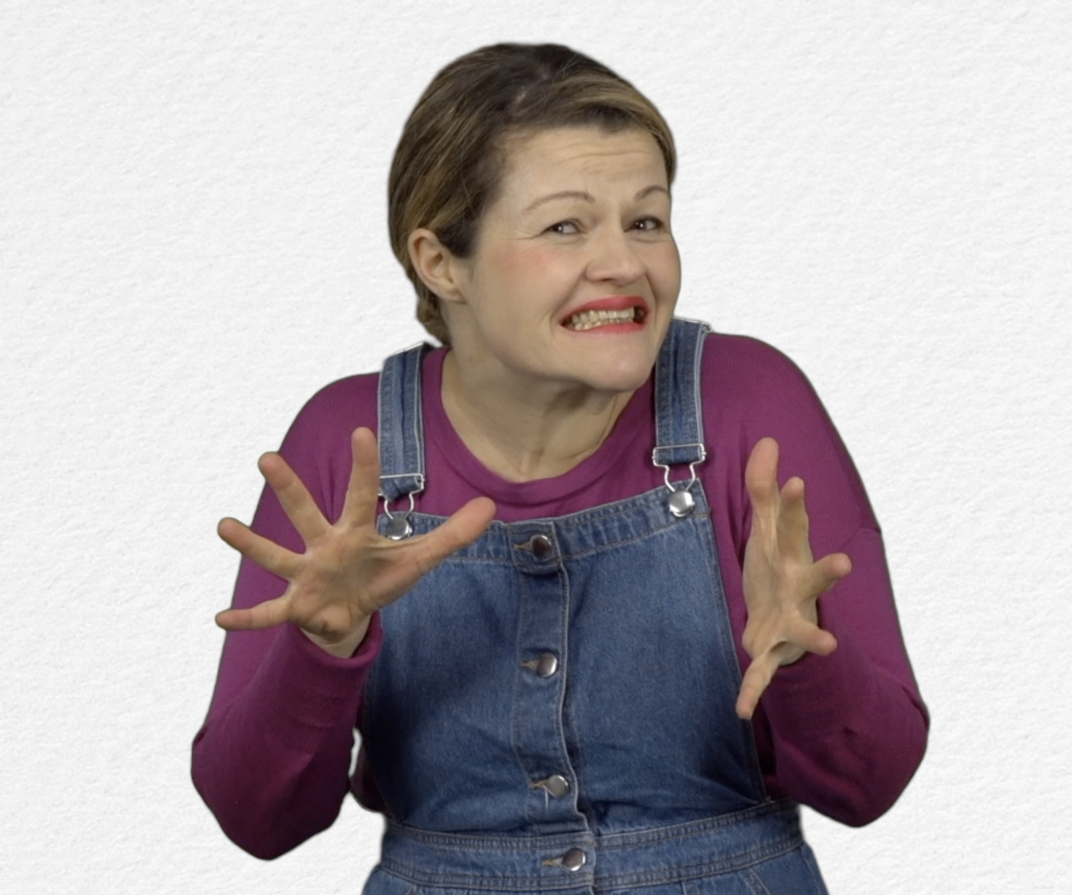
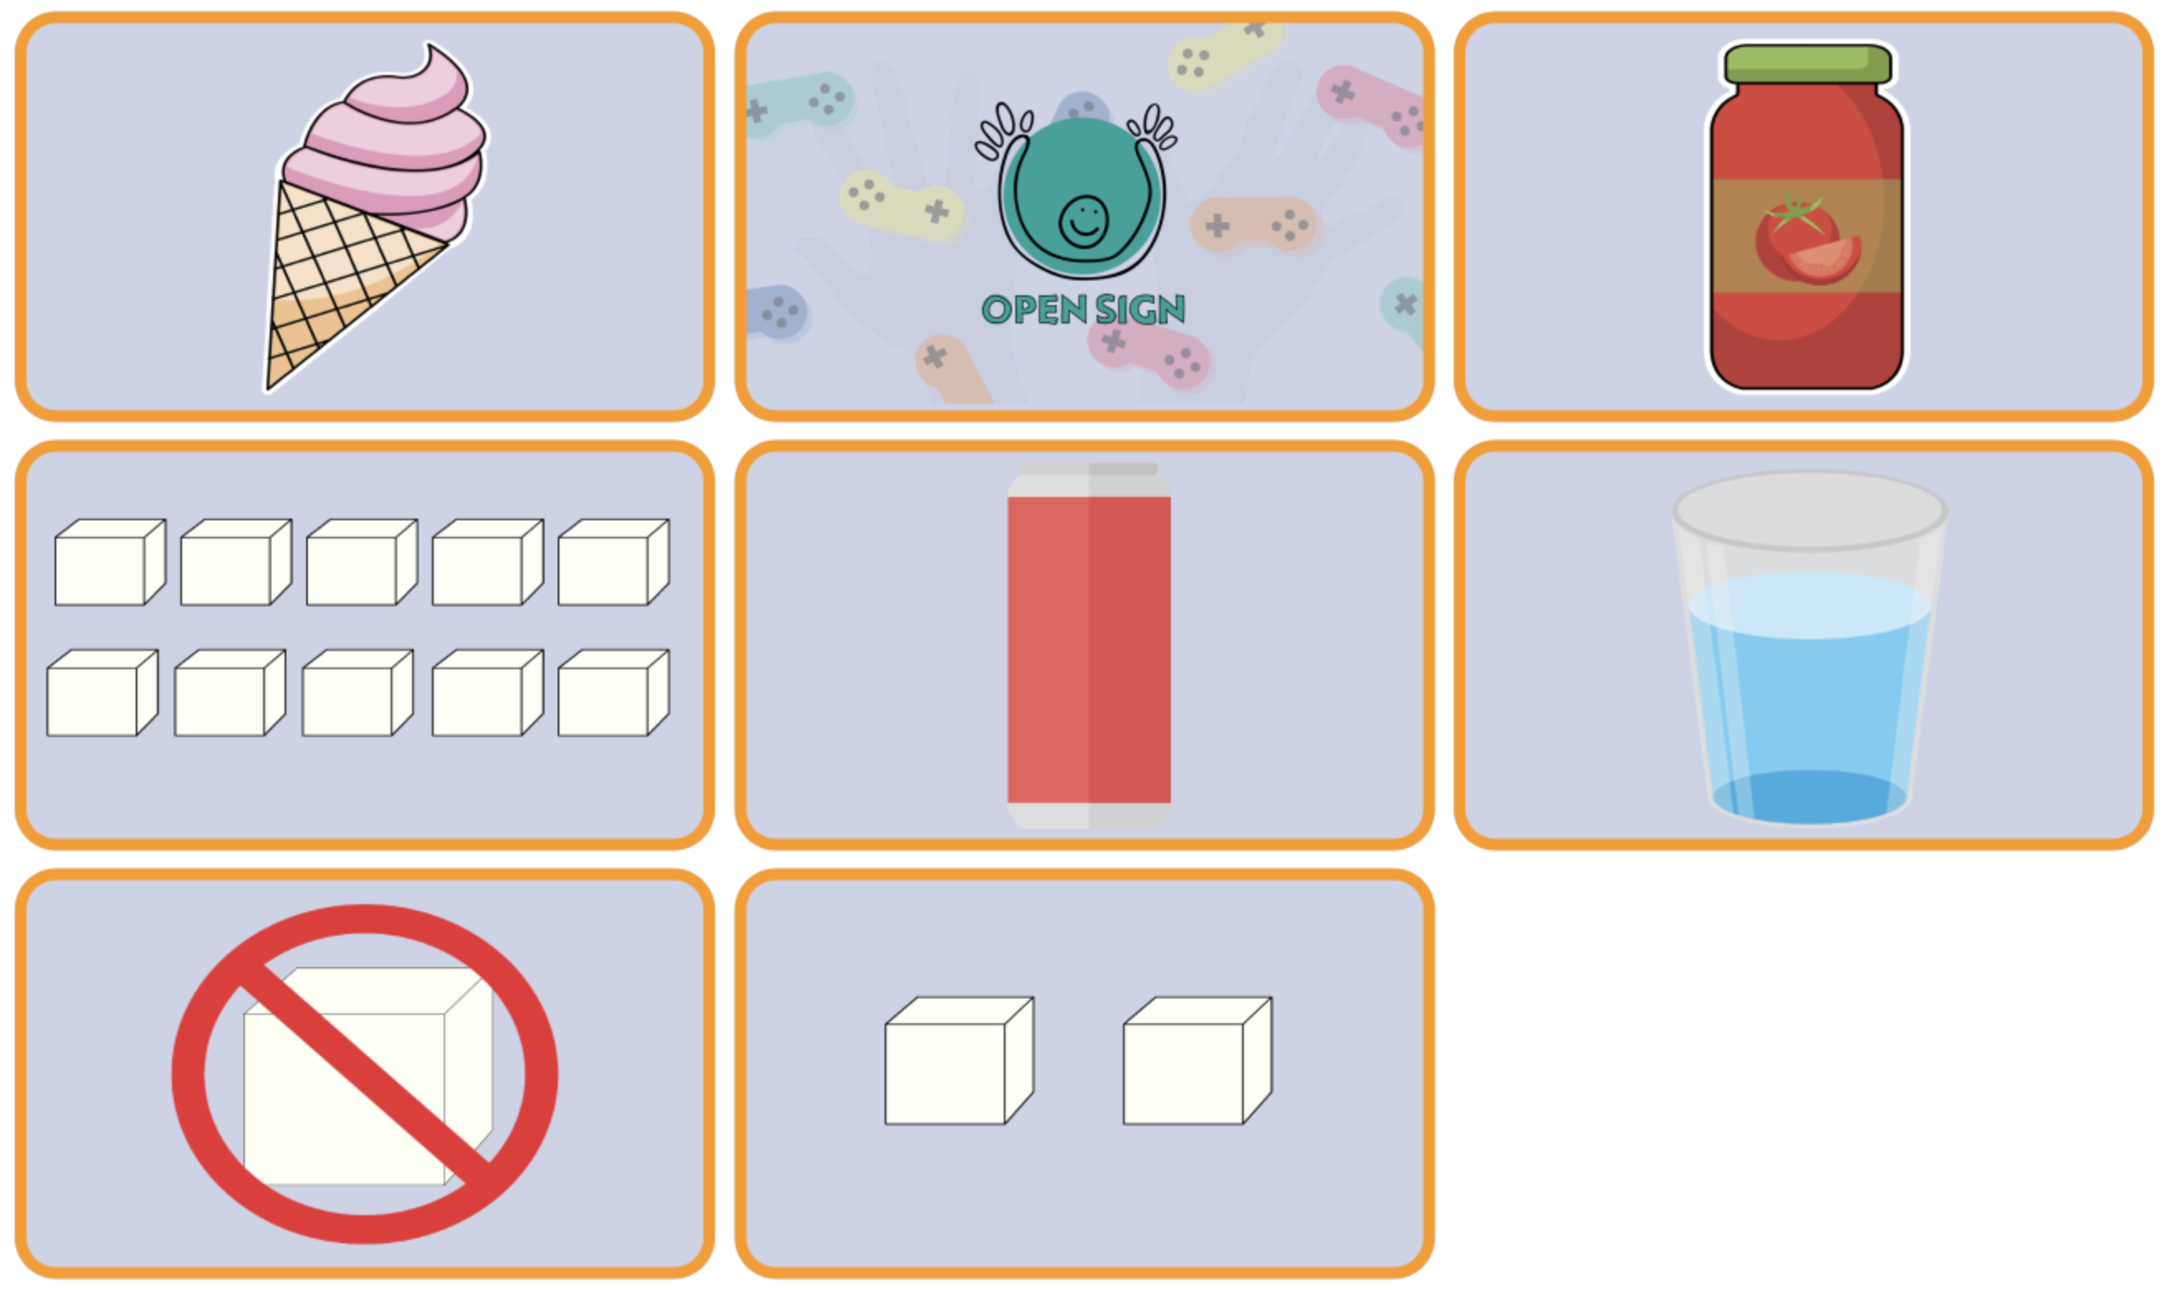
- SPIEL: Zuckergehalt: http://www.open-sign.eu/memory_game/79

- Erweitern / Anreichern / Verlängern mit anderen digitalen Tools:

- Thematisches Video: http://www.open-sign.eu/thematic_topics/56
- Spiel: Zucker essen: http://www.open-sign.eu/multiplechoice/62
- Spiel: Energiestufen: http://www.open-sign.eu/multiplechoice/80

